Universitatea Tehnică a Moldovei
Programul de licență Tehnologia informatiei

Lucrare de laborator
la disciplina
Programarea calculatoarelor Nr. 7

Elaborat: Cula Cristian, gr. TI-255
A verificat: Zmeu Mihaela, asist. univ. Chișinău, 2025
CUPRINS
Introducere 3
Tema 4
Scopul lucrării 4
Cerințele lucrării 4
Rezultate 5
Concluzii 7
Bibliografie 8
Anexa 1 9

Introducere
In limbajul C, structurile si tablourile de structuri sunt folosite pentru a organiza datele într-un mod clar si eficient. O structura permite gruparea mai multor variabile diferite intr-un singur tip de date, iar atunci când folosim tablouri de structuri putem lucra usor cu seturi mari de informatii de acelasi tip.
Sunt doua moduri de a declara o structura:
1. typedef struct Muzeu{
char denumirea[100];
char adresa[100];
char telefonul[10];
int numar_exponate;
float pret_bilet;
} Muzeu;
2. struct Muzeu{
char denumirea[100];
char adresa[100];
char telefonul[10];
int numar_exponate;
float pret_bilet;
};
Diferenta dintre acestea este doar in lizibilitate si organizare a codului, functionalitatea este aceeasi.

Tema
Structuri și tablouri de la structuri

Scopul lucrării
Programarea algoritmilor de prelucrare a structurilor și a tablourilor de la structuri prin utilizarea funcțiilor, pointerilor, alocării dinamice a memoriei în limbajul C

Cerințele lucrării
Pentru tabloul unidimensional dat cu elemente de tip structură (conform variantelor) să se afișeze la ecran următorul meniu de opțiuni:
- 1. Alocarea dinamică a memoriei pentru tabloul de structuri.
- 2. Introducerea elementelor tabloului de la tastatură.
- 3. Afișarea elementelor tabloului la ecran.
- 4. Adăugarea unui element nou la sfârșit.
- 5. Modificarea elementului tabloului.
- 6. Căutarea elementului tabloului.
- 7. Sortarea tabloului.
- 8. Eliminarea elementului indicat din tablou.
- 9. Eliberarea memoriei alocate pentru tablou.
- 0. Ieșire din program
Să se elaboreze funcțiile pentru implementarea opțiunilor meniului.

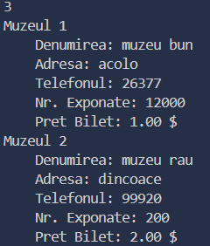
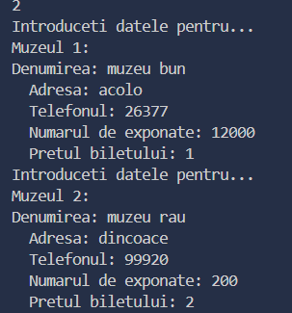
Rezultate
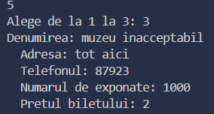
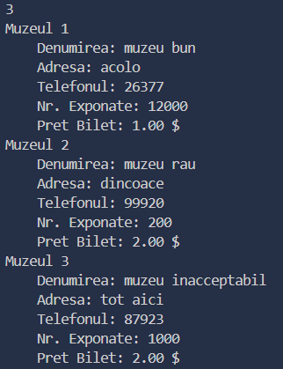
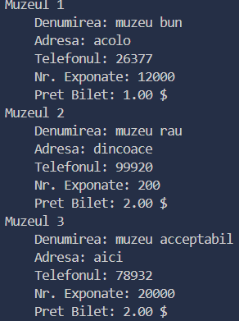
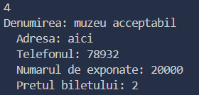
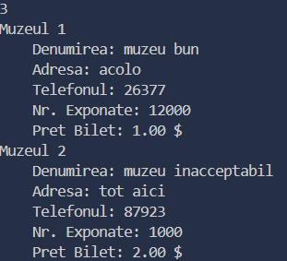
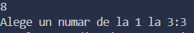
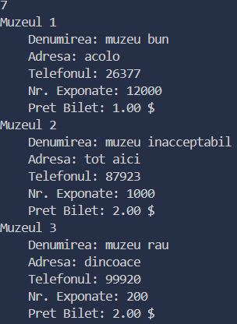
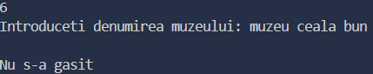
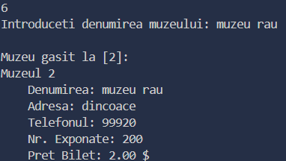

Concluzii
Structurile sunt un concept foarte util pentru organizarea si gruparea unor variabile de diferite tipuri de date, pentru a fi accesate mai eficient printr-un apel. Cea mai eficienta metoda de lucru cu acestea este prin utilizarea functiilor si a pointerilor. Astfel se pot folosi tablourile de structure pentru crearea unei baze de date ca exemplu. Aceasta baza de date necesita operatii, ca alocarea dinamica a memoriei pentru tabloul de structuri, introducerea informatiei despre elementele tabloului de la tastatura, afisarea informatiei, adaugarea unui element la sfarsitul tabloului si altele. Toate aceste operatii sunt posibile prin folosirea functiilor si a pointerilor.

Bibliografie
- Functia qsort in limbajul C, accesat pe 09.12.2025: https://www.geeksforgeeks.org/c/qsort-function-in-c/
- Functia strcspn in limbajul C, accesat pe 09.12.2025: https://www.w3schools.com/c/ref_string_strcspn.php
- Procedeul de curatire a buferului in limbajul C, accesat pe 09.12.2025: https://www.geeksforgeeks.org/cpp/clearing-the-input-buffer-in-cc/
- Structurile in limbajul C, accesat pe 09.12.2025: https://www.w3schools.com/c/c_structs.php

Anexa 1
#include <stdio.h>
#include <stdlib.h>
#include <string.h>

typedef struct Muzeu
{
char denumirea[100];
char adresa[100];
char telefonul[10];
int numar_exponate;
float pret_bilet;
} Muzeu;

void menu()
{
printf("1. Alocarea dinamica a memoriei pentru tablou.\n");
printf("2. Introducerea elementelor tabloului de la tastatura.\n");
printf("3. Afisarea elementelor tabloului la ecran.\n");
printf("4. Adaugarea unui element nou la sfarsit.\n");
printf("5. Modificarea elementului tabloului.\n");
printf("6. Cautarea elementului tabloului.\n");
printf("7. Sortarea tabloului (dupa denumire).\n");
printf("8. Eliminarea elementului indicat din tablou.\n");
printf("9. Eliberarea memoriei alocate pentru tablou.\n");
printf("0. Iesire din program.\n");
}

Muzeu *aloc_mem_struct(int *size)
{
int n = 0;
printf("Introduceti un numar de la 1 la cat doriti\n");
if ((scanf("%d", &n) != 1) && (n < 0))
{
printf("Citeste numar\n");
while (getchar() != '\n')
;
}
while (getchar() != '\n')
;
Muzeu *tablou = (Muzeu *)malloc(n * sizeof(Muzeu));
*size = n;
return tablou;
}

void read_struct(Muzeu *curr)
{
printf("Denumirea: ");
fgets(curr->denumirea, 100, stdin);
curr->denumirea[strcspn(curr->denumirea, "\n")] = 0;
printf(" Adresa: ");
fgets(curr->adresa, 100, stdin);
curr->adresa[strcspn(curr->adresa, "\n")] = 0;
printf(" Telefonul: ");
fgets(curr->telefonul, 10, stdin);
curr->telefonul[strcspn(curr->telefonul, "\n")] = 0;
printf(" Numarul de exponate: ");
scanf("%d", &curr->numar_exponate);
while (getchar() != '\n')
;
printf(" Pretul biletului: ");
scanf("%f", &curr->pret_bilet);
while (getchar() != '\n')
;
}

void insert_struct(Muzeu *curr, int size)
{
for (int i = 0; i < size; i++)
{
printf("Introduceti datele pentru...\nMuzeul %d:\n", i + 1);
read_struct(&curr[i]);
}
}

void print_struct_by_i(Muzeu *curr, int i)
{
printf("Muzeul %d\n", i);
printf(" Denumirea: %s\n", curr->denumirea);
printf(" Adresa: %s\n", curr->adresa);
printf(" Telefonul: %s\n", curr->telefonul);
printf(" Nr. Exponate: %d\n", curr->numar_exponate);
printf(" Pret Bilet: %.2f $\n", curr->pret_bilet);
}

void print_struct(Muzeu *curr, int size)
{
for (int i = 0; i < size; i++)
{
print_struct_by_i(&curr[i], i + 1);
}
}

Muzeu *add_end_struct(Muzeu *curr, int *size)
{
int new_size = *size + 1;
Muzeu *temp = (Muzeu *)realloc(curr, new_size * sizeof(Muzeu));
curr = temp;
read_struct(&curr[*size]);
*size = new_size;
return curr;
}

Muzeu *modify_obj_struct(Muzeu *curr, int size)
{
int n = 0;
printf("Alege de la 1 la %d: ", size);
if (scanf("%d", &n) != 1 || (!(n >= 1 && n <= size)))
{
printf("Eroare, alege numar normal de la 1 la %d\n", size);
while (getchar() != '\n')
;
};
while (getchar() != '\n')
;
read_struct(&curr[n - 1]);
}

void search_obj(Muzeu *curr, int size)
{
char dest[100];
printf("Introduceti denumirea muzeului: ");
fgets(dest, 100, stdin);
dest[strcspn(dest, "\n")] = 0;
int found = 0;
for (int i = 0; i < size; i++)
{
if (strcmp(curr[i].denumirea, dest) == 0)
{
printf("\nMuzeu gasit la [%d]: \n", i + 1);
print_struct_by_i(&curr[i], i + 1);
found = 1;
break;
}
}
if (!found)
{
printf("\nNu s-a gasit\n");
}
}

int diff_struct(const void *a, const void *b)
{
const Muzeu *A = (const Muzeu *)a;
const Muzeu *B = (const Muzeu *)b;
return strcmp(A->denumirea, B->denumirea);
}

void sort_struct(Muzeu *curr, int size)
{
qsort(curr, size, sizeof(Muzeu), diff_struct);
print_struct(curr, size);
}

Muzeu *delete_obj(Muzeu *curr, int *size)
{
int choice;
printf("Alege un numar de la 1 la %d:", *size);
if ((scanf("%d", &choice) != 1) && (choice <= *size && choice >= 1))
{
printf("ce cu tine atata");
while (getchar() != '\n')
;
}
while (getchar() != '\n')
;
for (int i = choice - 1; i < *size - 1; i++)
{
curr[i] = curr[i + 1];
}
int new_size = *size - 1;
Muzeu *temp = NULL;
if (new_size > 0)
{
temp = (Muzeu *)realloc(curr, new_size * sizeof(Muzeu));
}
else
{
free(curr);
curr = NULL;
}
*size = new_size;
return (temp != NULL || *size == 0) ? temp : curr;
}

Muzeu *free_struct(Muzeu *curr, int *size)
{
free(curr);
curr = NULL;
*size = 0;
return curr;
}

int main()
{
Muzeu *arr_muzee = NULL;
int size = 0;
int option;

do
{
menu();
if (scanf("%d", &option) != 1)
{
printf("Optiune invalida\n");
while (getchar() != '\n')
;
continue;
}
while (getchar() != '\n')
;
switch (option)
{
case 1:
arr_muzee = aloc_mem_struct(&size);
break;
case 2:
insert_struct(arr_muzee, size);
break;
case 3:
print_struct(arr_muzee, size);
break;
case 4:
arr_muzee = add_end_struct(arr_muzee, &size);
break;
case 5:
modify_obj_struct(arr_muzee, size);
break;
case 6:
search_obj(arr_muzee, size);
break;
case 7:
sort_struct(arr_muzee, size);
break;
case 8:
arr_muzee = delete_obj(arr_muzee, &size);
break;
case 9:
arr_muzee = free_struct(arr_muzee, &size);
break;
case 0:
break;
default:
printf("Alegeti o optiune valabila: \n");
}
} while (option != 0);

arr_muzee = free_struct(arr_muzee, &size);

return 0;
}

